
网络高清智能球（手册名称）
安装手册（手册类型）
UD.6L0101B0398A01

关于本手册
本手册描述的产品仅供中国大陆地区销售和使用。
本手册作为指导使用。手册中所提供照片、图形、图表和插图等，仅用于解释和说明目的，与具体产品可能存在差异，请以实物为准。因产品版本升级或其他需要，本公司可能对本手册进行更新，如您需要最新版手册，请联系我们。
我们建议您在专业人员的指导下使用本手册。

责任声明
在法律允许的最大范围内，本手册所描述的产品（含其硬件、软件、固件等）均“按照现状”提供，可能存在瑕疵、错误或故障，本公司不提供任何形式的明示或默示保证，包括但不限于适销性、质量满意度、适合特定目的、不侵犯第三方权利等保证；亦不对使用本手册或使用本公司产品导致的任何特殊、附带、偶然或间接的损害进行赔偿，包括但不限于商业利润损失、数据或文档丢失产生的损失。（Cover List 样式）
若您将产品接入互联网需自担风险，包括但不限于产品可能遭受网络攻击、黑客攻击、病毒感染等，本公司不对因此造成的产品工作异常、信息泄露等问题承担责任，但本公司将及时为您提供产品相关技术支持。
使用本产品时，请您严格遵循适用的法律。若本产品被用于侵犯第三方权利或其他不当用途，本公司概不承担任何责任。
如本手册内容与适用的法律相冲突，则以法律规定为准。

前 言（A-Contents样式）
本节内容的目的是确保用户通过本手册能够正确使用产品，以避免操作中的危险或财产损失。在使用此产品之前，请认真阅读产品手册并妥善保存以备日后参考。
概述
本手册适用于网络高清智能球，包括5寸、6.5寸、7寸和8寸网络高清智能球。（描写手册适用的产品，你也可添加表格进行描述）。
本手册描述了网络高清智能球的各种结构的安装方式，指导您完成智能球的安装。（可添加描述：描述这本手册的目的是什么？手册描述了什么？能指导读者干什么？）
符号约定（About this Chapter样式）
对于文档中出现的符号，说明如下所示。
符号 | 说明
 | 说明类文字，表示对正文的补充和解释。
 | 注意类文字，表示提醒用户一些重要的操作或者防范潜在的伤害和财产损失危险。
 | 警告类文字，表示有潜在风险，如果不加避免，有可能造成伤害事故、设备损坏或业务中断。
 | 危险类文字，表示有高度潜在风险，如果不加避免，有可能造成人员伤亡的重大危险。

安全使用注意事项

- 智能球安装使用过程中，必须严格遵守国家和使用地区的各项电气安全规定。
- 请使用正规厂家提供的电源适配器，电源适配器具体要求请参见产品参数表。
- 请不要将多个智能球连接至同一电源适配器（超过适配器负载量，可能会产生过多热量或导致火灾）。
- 在接线、拆装等操作时请一定要将智能球电源断开，切勿带电操作。
- 在墙壁或天花板上安装本产品时，请将智能球固定牢固。
- 为了避免热量积蓄，请保持智能球周边通风流畅。
- 如果智能球出现冒烟现象，产生异味，或发出杂音，请立即关掉电源并且将电源线拔掉，及时与经销商或服务中心联系。
- 请勿将激光智能球的激光器直射人眼，以避免可能对人眼造成的伤害。
- 激光智能球的激光器近距离照射可燃性物体，可能会带来火灾隐患，安装时请保持一定的安全距离。
- 如果智能球工作不正常，请联系购买智能球的商店或最近的服务中心，不要以任何方式拆卸或修改智能球。（对未经认可的修改或维修导致的问题，本公司不承担任何责任）。

- 请不要使物体摔落到智能球上或大力振动智能球，使智能球远离存在磁场干扰的地点。避免将智能球安装到表面振动或容易受到冲击的地方（忽视此项可能会损坏智能球）。
- 请不要在高温、低温或者高湿度的环境下使用智能球，具体温、湿度要求参加智能球的参数表。
- 适用于低温环境的低温型号设备，在启动之前会自动进行预加热。预加热时间在不同的环境下时间有所不同，以确保加热充足后正常启动设备。
- 请不要将智能球的镜头瞄准强光物体，如太阳、白炽灯等，否则会造成镜头的损坏。
- 在室内使用的智能球，不能暴露安装在可能淋到雨或非常潮湿的地方。
- 避免将智能球放在阳光直射地点、通风不良的地点，或如加热器或暖气等热源附近（忽视此项可能会导致火灾危险）。
- 取下透明罩时，请避免用手直接接触透明罩，手指膜的酸性汗迹可能会腐蚀透明罩的表面镀层，影响图像质量。
- 清洁透明罩时，请使用足够柔软的干布或其它替代品擦拭内外表面，切勿使用碱性清洁剂洗涤，避免硬物刮伤透明罩。
- 设备接入互联网可能面临网络安全问题，请您加强个人信息及数据安全的保护。当您发现设备可能存在网络安全隐患时，请及时与我们联系。
- 请您理解，您有责任合理配置所有的密码及其他相关产品安全设置，并妥善保管好您的用户名和密码。
- 请妥善保存智能球的全部原包装材料，以便出现问题时，使用包装材料将智能球包装好，寄到代理商或返回厂家处理。非原包装材料导致的运输途中的意外损坏，本公司不承担任何责任。

- 对安装和维修人员的素质要求
具有从事视频监控系统安装、维修的资格证书或经历，并有从事相关工作（如高空作业等）的资格，此外还必须具有如下的知识和操作技能。
- 具有视频监控系统及组成部分的基础知识和安装技能。
- 具有低压布线和低压电子线路接线的基础知识和操作技能。
- 具备基本网络安全知识及技能，并能够读懂本手册内容。
- 对升降设备的要求
- 使用适合安装地点和智能球安装方式的安全升降设备。
- 升降设备具有达到安装位置的足够的举升高度。
- 升降设备具有良好的安全性能。
修改记录
修改记录累积了每次文档更新的说明。最新版本的文档包含以前所有文档版本的更新内容。（这个修改记录根据各自产品线的文档来确定是否加，选配。）
文档版本 01 (2014-12-16)
第一次正式发布。文档内容更新如下：
- 第3章 XXXX
修改了XXXX。
- 第10章 XXXX
本章增加了对XXX功能的描述。

目 录
第1章 模版介绍（标题1 Alt+F1） 1
1.1 样式说明（标题2 F2） 1
1.2 模版说明（标题2 F2） 1
1.2.1 标题说明（标题3 F3） 1
1.2.2 说明类样式 1
1.2.3 步骤及项目列表样式 3
1.2.4 图表说明 3
1.2.5 附录样式 5
1.2.6 页眉页脚说明 5
1.2.7 全文域更新 6
第2章 使用说明 7
2.1 直接应用 7
2.2 加载应用 7
附录A 附录标题1 10
A.1 附录标题2 10
A.1.1 附录标题3 10
A.2 样式及快捷键使用说明 11
附录B 术语 12
附录C 缩略语 13

模版介绍（标题1 Alt+F1）

样式说明（标题2 F2）
为了保证文档的整齐及一致性，本模版规定了文中能够出现的样式，下文将对各个样式进行单独说明。主要包含的样式如下图所示。

手册中大部分样式均设置有快捷键，其对应相应的样式，可方便大家进行文档写作的规范及方便写作。

模版说明（标题2 F2）

标题说明（标题3 F3）

标题说明（z-Block F4）
本模版标题分为四级，分别是一级标题（标题1 Alt+F1）、二级标题（标题2 F2）、三级标题（标题3 F3）、四级标题（z-Block）。

规范（z-Block F4）
- 标题尽量简洁，不引起歧义的情况下，去掉标题中不必要的词。
- 高一级标题下应包含至少两个次一级标题或第四级标题。
- 下级标题不重复上一级标题的内容，用不同的语言结构体现各个章节的类型。
- 相同级别、相同类型的标题结构保持一致。
- 若完成一个过程可以使用多种方式，可以在过程类标题中使用圆括号简要说明不同的方法。
- 中文标题长度不得超过24个中文字符（包括英文半角字符和空格）。
- 标题中直接使用缩略语，不包含带括号的缩写词全称。
- 标题不以句号、问号等表示句子意思结束的标点结尾。（FAQ、案例标题除外。）（尽量不使用&、/等）。

说明类样式
说明类样式包括说明、注意、警告及危险，分别在样式表中进行了规范。
                - 说明类样式使用说明
符号 | 说明
 | 说明类文字，表示对正文的补充和解释。
 | 注意类文字，表示提醒用户一些重要的操作或者防范潜在的伤害和财产损失危险。
 | 警告类文字，表示有潜在风险，如果不加避免，有可能造成伤害事故、设备损坏或业务中断。
 | 危险类文字，表示有高度潜在风险，如果不加避免，有可能造成人员伤亡的重大危险。

说明
- （E-Note Alt+Q）
短壁装支架的安装步骤和长壁装支架的安装步骤一致，短壁装支架不建议用来安装室外球。（E-Note Text Alt+W）
- 短壁装支架的安装步骤和长壁装支架的安装步骤一致，短壁装支架不建议用来安装室外球。（E-Note List Alt+E）
- 安装室外球时，请注意防水。

注意、警告、危险样式
- （E-Warning Alt+R）
安装智能球过程中，设备上电之前的所有步骤请断开电源进行，以保证人员及设备安全。（E-Waring Text Alt+A）。

- （E-Caution Alt+T）
- 智能球一体化辫子线不同型号的报警线、音频线等会有所不同，具体请以实物为准。（E-Waring List Alt+S）
- 智能球一体化辫子线不同型号的报警线、音频线等会有所不同，具体请以实物为准。（E-Waring List Alt+S）

- （E-Danger Alt+Y）
请注意不要通电，可能会造成人员伤害。（E-Waring Text Alt+A）

步骤及项目列表样式
说明书使用的步骤及项目列表举例如下所示。
          - 项目符号说明：项目列表包括Item list（无序列表）、Item Step（有序列表）和Sub Item List（下属无序列表）【Step Alt+1】
一般我们在进行写作步骤的时候使用该样式进行编写，类似为Step by Step的写作风格。【步骤下的内容可以直接使用正文样式 F5】
          - Item list，无序列表。
- 无序列表用来分列说明，这样的说明方式较简单有调理，杜绝了大段文字展现。（Item List Alt+2）
无序列表下的文字样式为Item Text。（Item Text Alt+3）
实打实的
- 无序列表不能只有一列，需要至少两列。
          - Item Step（有序列表，快捷键为Alt+3）
- 当所要表达的文字内容比较有条理且按步骤来时即可使用有序列表样式。（Item Step Alt+4）
有序列表下的文字样式为Item Text。（Item Text Alt+3）
- 有序列表不能只有一列，需要至少两列。
          - Sub Item List（Alt+4）用于有序列表或者无序列表下面一级的说明样式。
- 无序样式
- Sub Item List（Alt+5）。
Sub Item List下的文本样式。（Sub Item Text Alt+6）。
- Sub Item List（Alt+5）。
          - 在重新进行项目列表编号时，很可能编号是延续前面的编号，只需要右击选择“重新开始于1”即可。

图表说明

图形说明
放入word中的图形需要做到清晰，若描述有困难，建议多用图表示。截图时注意截取有意义部分，遵循重点突出原则。所截图若太大建议不要在word中自行拉拽，请使用Visio进行调整。一般Visio中可设置成150mm以内都不会超出界面。图形均采用居中对齐方式，其图注放于图形的正下方，图形需要有交叉引用显示，具体操作步骤如下所示。
          - 在Visio中处理好图形后，将图形复制进word中，并单击“F6”快捷键或者使用“Figure”样式使图形变为图形样式。
          - 单击“Enter”键将在图下方自动生成图注，如图1-1所示。
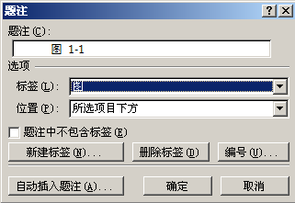
              - 题注样式生成（Figure Description F7）
          - 此题注即为Figure Description ，其快捷键为“F7”。
          - 题注写作完毕后，即可选择“引用 –> 交叉引用”将图形引用到正文中，填写界面如图1-2所示。
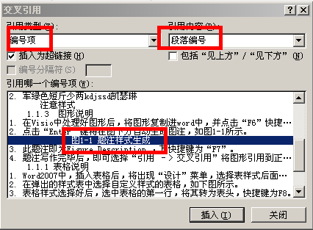
              - 交叉引用

使用交叉引用是为了方便后续版本文档修改，所以使用图形时务必遵循所制定的图形引用规范。
          - 完成后即可进行后续文档内容的编写。

表格说明
          - Word2007中，插入表格后，将出现“设计”菜单，选择表样式后面的红色框框中的按钮，如图1-3所示。
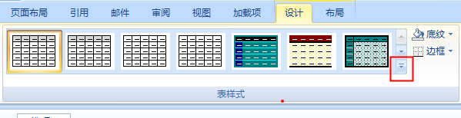
              - 设计菜单
          - 在弹出的样式表中选择自定义样式的表格，如图1-4所示。
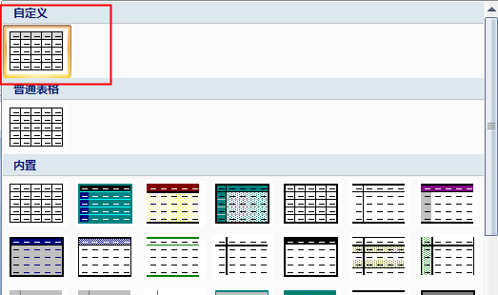
              - 表格样式
          - 表格样式选择好后，选中表格的第一行，将其转为表头（Table Heading F8），快捷键为F8。
          - 然后选中表格的内容，将其转为表格内容（Table Text F10），快捷键为F10。
建议：若觉得表格过大，可选择表格属性调整表格的宽度为16厘米（A4纸张），32开纸张建议选择10厘米。
生成后的表格如下表所示。
                - 表格样式（Table Description F12）
表头 | 快捷键为F8
表内容 | （Table Text F10）快捷键为F10
- 表格中的项目符号  - 项目符号列表 | （Item List in table F11） 快捷键为F11
XXX | XXX
XXX | XXX

          - 表格后面统一空一行。

附录样式

附录标题样式
附录标题样式分别为一级附录（标题7，附录A）、二级附录（标题8 A.1）、三级附录（标题9，A.1.1）、四级标题（z-Block）。

页眉页脚说明
页眉和页脚均采用居中显示，页眉显示“手册名称 手册类型”；页脚显示页码。
为了保证美观度，页眉下方和页脚上方均有横线显示。

全文域更新

全文域更新比较重要，在编写文档时特别要注意更新，否则转成pdf时将会出现未定义的错误。
当文档中所有域都想更新至最新的时候，可按“Ctrl+A”选择全文，然后 点击“F9”快捷键即可完成全文域的更新，包括文档目录、图形的题注等。

使用说明
可通过两种方式应用该模板，说明如下所示。

直接应用
直接双击Hikvision模板.dotm，将生成一份署名为“文档1.docx”的文档，可直接在该word中使用，且所有快捷方式均可以使用。

建议使用该方式，不会更改word原有样式且样式不易混乱。

加载应用

加载完毕后将在文档样式中罗列出我们定义的样式，加载完毕后请务必进入模版加载页面，将“自动更行文档样式”前的勾去除。
          - 点击word中的应用小按钮，选择“其他命令”，如图2-1所示。
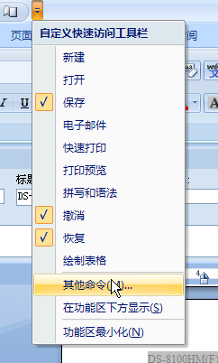
              - 其他命令
          - 弹出word选项页面，如图2-2所示。
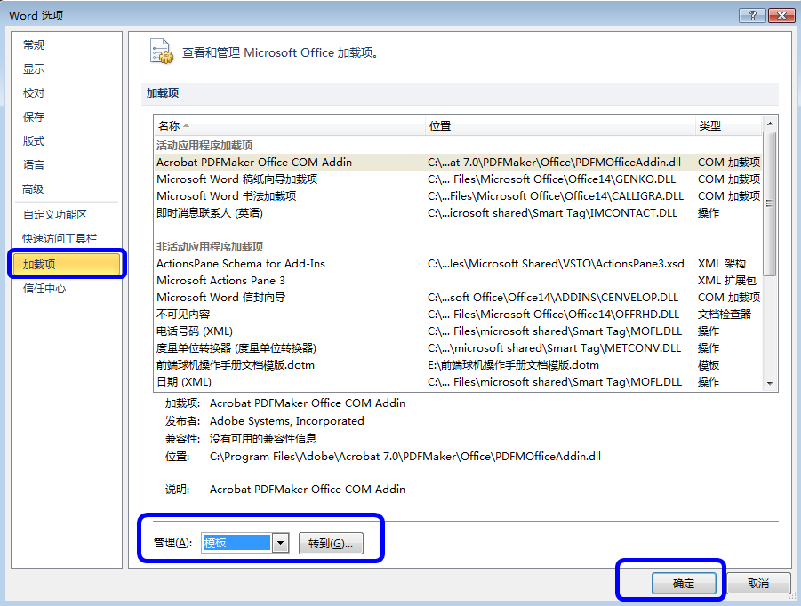
              - 加载项
          - 选择“加载项”，在管理这栏选择“模板”并点击“转到”。
          - 弹出“模板加载项”页面，添加您模板所在的路径并可完成模板的加载。
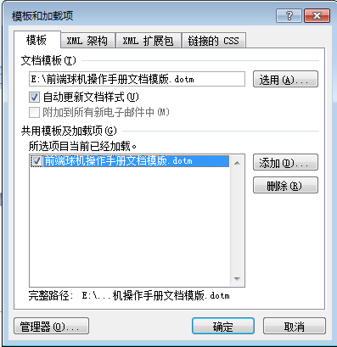
              - 模版加载

附录标题1

附录标题2

附录标题3
- Block 附录四级标题
Xxxxx xxxxxxx xxxx xxx。
ROUTE_REQ_TYPE = ( (Code)
ROUTE_REQ_TYPE_NORMAL, //xxxx
ROUTE_REQ_TYPE_AGENT, //xxxx
ROUTE_REQ_TYPE_LONG_DISTANCE, //xxx
ROUTE_REQ_TYPE_NET_CALL, //xxxx
ROUTE_REQ_TYPE_SP_IDD, //xxxx
MAX_REQ_TYPE
);

样式及快捷键使用说明
样式 | 快捷键 | 样式 | 快捷键
Heading 1(标题 1) | Alt+F1 | E-Note (说明标题) | Alt+Q
Heading 2(标题 2) | F2 | E-Note Text (说明内容) | Alt+W
Heading 3(标题 3) | F3 | E-Note List（说明项目列表） | Alt+E
z-Block | F4 | E-Warning（警告标题） | Alt+R
正文 | F5 | E-Waring Text（注意、警告、危险内容） | Alt+A
Figure(图) | F6 | E-Caution（注意标题） | Alt+T
Figure Description (图题注) | F7 | E-Danger（危险标题） | Alt+Y
Table Heading (表头) | F8 | E-Waring List（注意、警告、危险项目列表） | Alt+S
Table Text (表内容) | F10 | Item List (无序列表) | Alt+2
Table Item List（表项目列表） | F11 | Item Text（无序列表内容） | Alt+3
Table Description (表格题注) | F12 | Sub Item List | Alt+5
Step | Alt+1 | Sub Item Text | Alt+6
Item Step(有序列表) | Alt+4 | End | 无快捷键

术语
术语 | 说明
3G终端 | 第三代移动通信网络中使用的终端，如WCDMA手机。
多选 | 同时选定多个小方框。
服务代码 | 在使用SM方式的点播类业务中提供给用户点播的内容/应用提供商代码。
关键词 | 描述产品的特征，关键词之间用|分开添加产品信息时，产品的名称和作者会作为关键词出现在关键词一栏。
企业代码 | 网络中公司地址和身份的标识、地址翻译、计费、结算等均以企业代码为依据。
业务代码 | 业务代码表示业务类别，由内容/应用服务提供商自己制定，由字母或数字组成（其中字母大小写均可），长度最大为10位。

缩略语
[缩略语是欧美文档必须的部分，所以请给出全文出现的缩略语解释，中文文档不输出]
缩略语 | 全称 | 说明
3G | The Third Generation | 第三代（移动通信系统）
GIS | Geographical Information System | 地理信息系统
OSS | Operation Support System | 运营支撑系统
WAP | Wireless Application Protocol | 无线应用通讯协议
XXX | - | XXX

0503101050715



